CURICULUM VITAE
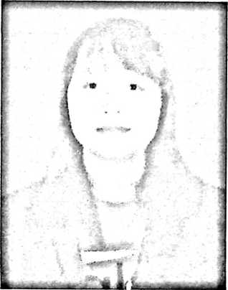
Defyta Loka anak ke dua dari pasangan Matius Tandi
dan Rintang Jamia. Lahir pada tanggal 02 Januari
2000 di Unamendaa. Adapun riwayat pendidikan
Defyta Loka.
- Masuk di SDN 1 Puulemo pada tahun 2006-
2010
- Masuk di SDN 1 Unamendaa pada tahun
2010-2012
- Masuk di SMP 1 Baula pada Tahun 2012 dan lulus pada tahun 2014
- Masuk di SMKN 1 Baula pada tahun 2014 dan lulus pada tahun 2017
- Masuk di IAKN Toraja pada Tahun 2017.

